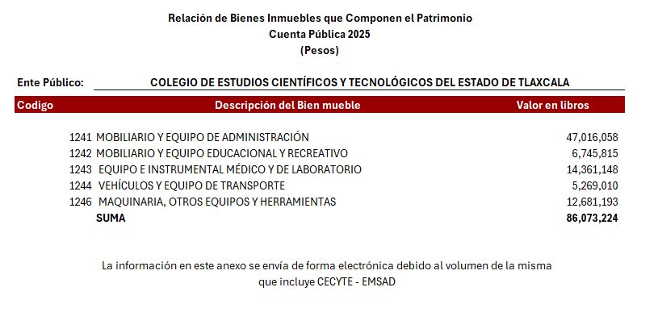

Bajo protesta de decir verdad declaramos que los Estados Financieros y sus Notas son razonablemente correctos y responsabilidad del emisor.

Mtro. Blas Marvin Mora Olvera Mtro. Raúl Ramses Flores Solís

Director General Director de Administración y Finanzas

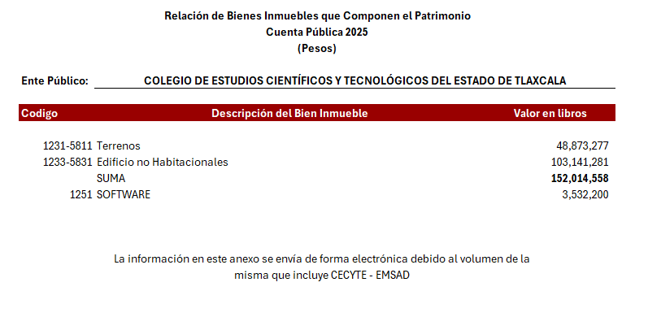

Bajo protesta de decir verdad declaramos que los Estados Financieros y sus Notas son razonablemente correctos y responsabilidad del emisor.

Mtro. Blas Marvin Mora Olvera Mtro. Raúl Ramses Flores Solís

Director General Director de Administración y Finanzas

|  |  |  |
| --- | --- | --- |
| **Cuenta Pública 2025** | | |
| **Sector Paraestatal** | | |
| **Relación de cuentas bancarias productivas específicas** | | |
|  | | |
| Fondo, Programa o Convenio | Datos de la Cuenta Bancaria | |
| Institución Bancaria | Número de Cuenta |
|  |  |  |
| CONVENIO MARCO RECURSO FEDERAL | BBVA BANCOMER | ***9306 |
|  |  |  |

Bajo protesta de decir verdad declaramos que los Estados Financieros y sus Notas son razonablemente correctos y responsabilidad del emisor.

Mtro. Blas Marvin Mora Olvera Mtro. Raúl Ramses Flores Solís

Director General Director de Administración y Finanzas

Relación de esquemas bursátiles y de coberturas financieras

(Artículo 46, último párrafo LGCG)

En cumplimiento a lo dispuesto en el artículo 46, último párrafo de la Ley General de Contabilidad Gubernamental, se aclara que el Colegio de Estudios Científicos y Tecnológicos del Estado de Tlaxcala, al 30 de septiembre de 2024, no tiene información relacionada con esquemas bursátiles y de cobertura financiera que relacionar.

Bajo protesta de decir verdad declaramos que los Estados Financieros y sus Notas son razonablemente correctos y responsabilidad del emisor.

Mtro. Blas Marvin Mora Olvera Mtro. Raúl Ramses Flores Solís

Director General Director de Administración y Finanzas

Información adicional que dispongan otras leyes

Liga de transparencia

Con fundamento en el Título Quinto, Capítulo I, artículo 56, párrafo primero, de la Ley General de Contabilidad Gubernamental donde establece que “La generación y publicación de la información financiera de los entes públicos a que se refiere este Título, se hará conforme a las normas, estructura, formatos y contenido de la información que para tal efecto establezca el Consejo y difundirse en la página de internet del respectivo ente público”, así como para dar cumplimiento al Acuerdo por el que se Armoniza la Estructura de las Cuentas Públicas, publicado en el Diario Oficial de la Federación el 06 de octubre de 2014, el cual hace referencia a que, las cuentas públicas deberán ser publicadas para consulta de la población en general y deberán estar disponibles en sus respectivas páginas de internet, desde el momento en que son presentadas para su fiscalización; la liga de acceso es:

Cuenta Pública Armonizada:

|  |
| --- |
|  |
|  |
|  |
| <https://cecytlax.edu.mx/transparencia/administrativa/contabilidad/cuenta_publica/2025/2DOTRIMESTRE.pdf> |
| Bajo protesta de decir verdad declaramos que los Estados Financieros y sus Notas son razonablemente correctos y responsabilidad del emisor.  Mtro. Blas Marvin Mora Olvera Mtro. Raúl Ramses Flores Solís  Director General Director de Administración y Finanzas |
|  |
|  |
|  |